

北京工业大学
2019-2020学年 第1学期
信息学部软件学院

课程名称： | 数据结构与算法I
报告性质： | □作业报告 █实验报告
学号： | 18080128 | 姓名： | 孙晨伟
任课教师： | 陈洪丽 | 课程性质： | 专业基础课
学分： | 4 | 学时： | 64
班级： | 180803 | 成绩：
小组成员： | 无
教师评语：
2019年9月2日

实验名称___ 实验二 4判断字符串是否中心对称 __ 实验日期__2019-10-15_
实验报告要求：1.实验目的 2.实验内容 3. 算法设计 4.程序流程图5.运行结果 6.实验体会（包括调试过程中发现的问题及解决方法）。
1.实验目的
1)熟悉并掌握线性表的逻辑结构、物理结构。
2)熟悉并掌握顺序表的存储结构、基本操作和具体的函数定义。
3)熟悉VC++程序的基本结构，掌握程序中的用户头文件、实现文件和主文件之间的相互关系及各自的作用。
4)熟悉VC++操作环境的使用以及多文件的输入、编辑、调试和运行的全过程。
2.实验内容
由用户输入一个字符串，系统将自动判断这个字符串是否中心对称。
3.算法设计
1)问题定义与需求分析：根据设计题目的要求，对问题进行分析，确定系统的功能需求和性能需求。
本程序只要判断一个字符串是否中心对称，因此应尽可能优化代码，加快运行速度。
2)数据结构与算法设计：对问题描述中涉及的数据对象定义相应的数据结构，包括逻辑结构、存储定义和主要操作。对主要算法要进行时间和空间复杂度分析。
（1）数据对象：字符类型 char
（2）逻辑结构：顺序存储的线性结构
（3）主要操作：
初始化栈：时间复杂度 O（n）,空间复杂度 O（1）
进栈：时间复杂度 O（1）,空间复杂度 O（1）
出栈：时间复杂度 O（1）,空间复杂度 O（1）
转换：时间复杂度 O（n）,空间复杂度 O（n）
- 概要设计：采用面向对象方法设计软件结构，定义类及类之间的关系。要求系统结构合理、易于实现。
本程序使用两个栈来分别存储一个字符串的前半段和后半段，通过简单的入栈，出栈操作来实现判断字符串两头的字符是否始终相同，从而达到判断一个字符串是否中心对称。
用到的函数有：Stack Input(Stack a,char ch)入栈，char Output(Stack &a)出栈，bool Check(const string& str)检测是否对称的主要函数。
- 详细设计：对数据结构和基本操作做进一步的求精，写出数据存储定义，用程序流程图或伪码对算法进行描述。
- 入栈
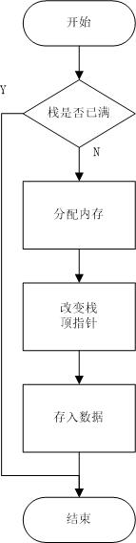
- 出栈
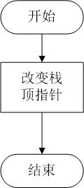
- 判断是否对称
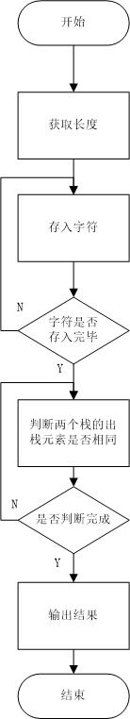
5)编码与测试：用C/C++编程实现系统，并设计测试用例对系统进行测试，修改程序中的错误，形成格式和风格良好的源程序清单。
6)设计结果分析：对系统应用效果进行分析，评价系统的先进性、实际应用价值及在2在的问题。

4.程序流程图
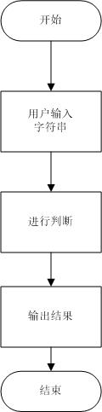
5.运行结果
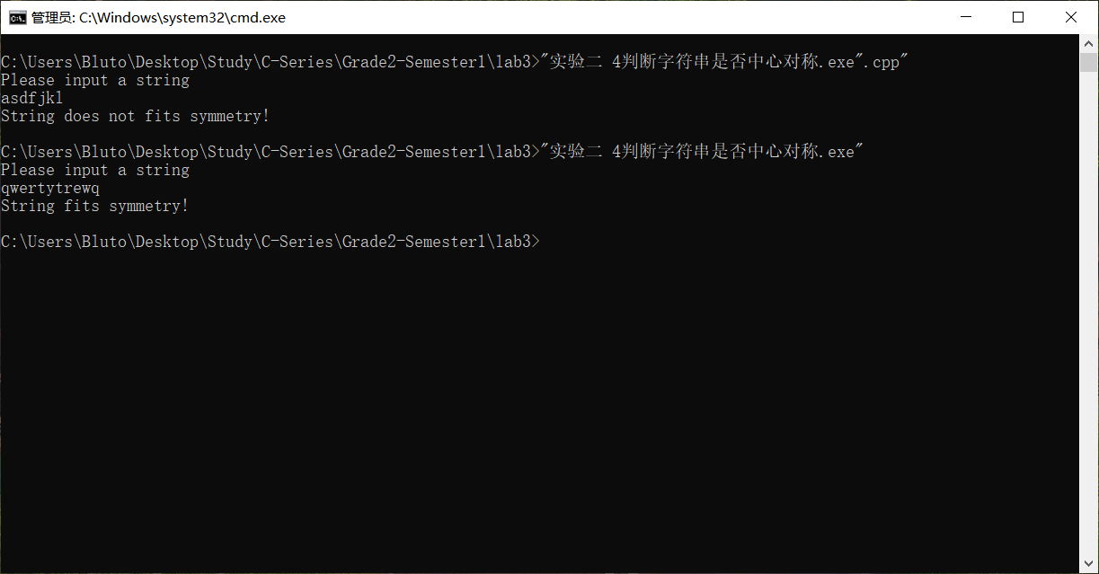
图中包含了不对称的示例和对称的示例
6.实验体会（包括调试过程中发现的问题及解决方法）。
这个程序我使用了栈来解决，因为栈有先进后出，后进先出的特性，使得一个字符串两侧字符的判断能够更加方便，空间复杂度能大幅下降。
不过在调试的过程中，我发现这个程序所用到的栈的代码跟一般栈的不太一样，无论是进栈出栈等操作函数的返回值，接口等等都不一样。在修改函数的过程中，又出现了例如字符串输入顺序发生偏移等问题。但在理清思路后，字符串能够完成按顺序录入，判断过程中也不会出现失误了。

